附件一：
德国巴登符腾堡州经济访华团简介

由德国巴登符腾堡州经济、劳工和住建部部长 Nicole Hoffmeister-Kraut 博士率领的德国巴登符腾堡州经济访华团将于 2019 年 2 月 24 日-3 月 1 日访华。此次随行的德国企业重点在汽车制造、自动化和人工智能。此次代表团中有近 70 家德国人工智能领域（AI）、汽车制造、自动化企业，共90人左右。他们带来了人工智能、汽车制造、自动化等各行业领先技术，希望来华交流寻找合作伙伴，进行技术开发应用合作，共同开拓市场。
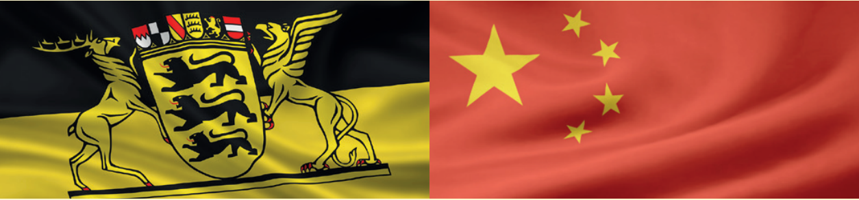
巴登符腾堡州是欧洲最具创新力的地区，并且与全球经济发展地区联系密切——欧洲其他任何地区都无可比拟。2017年，巴登符腾堡州的出口总额达2000亿欧元，创造了新的记录。与此同时，来自巴登符腾堡州的需求也为全球的经济增长和就业做出了贡献：2017年巴登符腾堡州的进口量达1700亿欧元，也达到了历史新高。
巴登符腾堡州不仅有众多著名的跨国公司，诸如戴姆勒、博世、保时捷、SAP，同时也云集了无数的中小企业，正是他们构成了巴登符腾堡州经济的中流砥柱。巴登符腾堡州的经济结构多姿多彩，其中的一个重要支柱是汽车制造业。除了传统的汽车和航空航天产业，电动汽车等可持续发展的新型交通工具也在经济发展中占有重要一席。机械装备制造也是巴登符腾堡州的重要产业支柱，产量占全德国三分之一。许多著名的企业，如费斯托、通快、福伊特都是在这里起步，走向成功。
无论在研发，还是在技术转移或数字化领域，巴登符腾堡州与中国已拥有几十年的悠久传统，大量的巴登符腾堡州企业已进入中国市场，而中国企业在巴登符腾堡州的投资也不断增长。2017年，巴登符腾堡州与中国的贸易总额达270亿欧元。
